СОБЛЮДАЙ ТРЕБОВАНИЯ ПОЖАРНОЙ БЕЗОПАСНОСТИ ПРИ УСТРОЙСВЕ И ЭКСПЛУАТАЦИИ ОТОПИТЕЛЬНОЙ ПЕЧИ
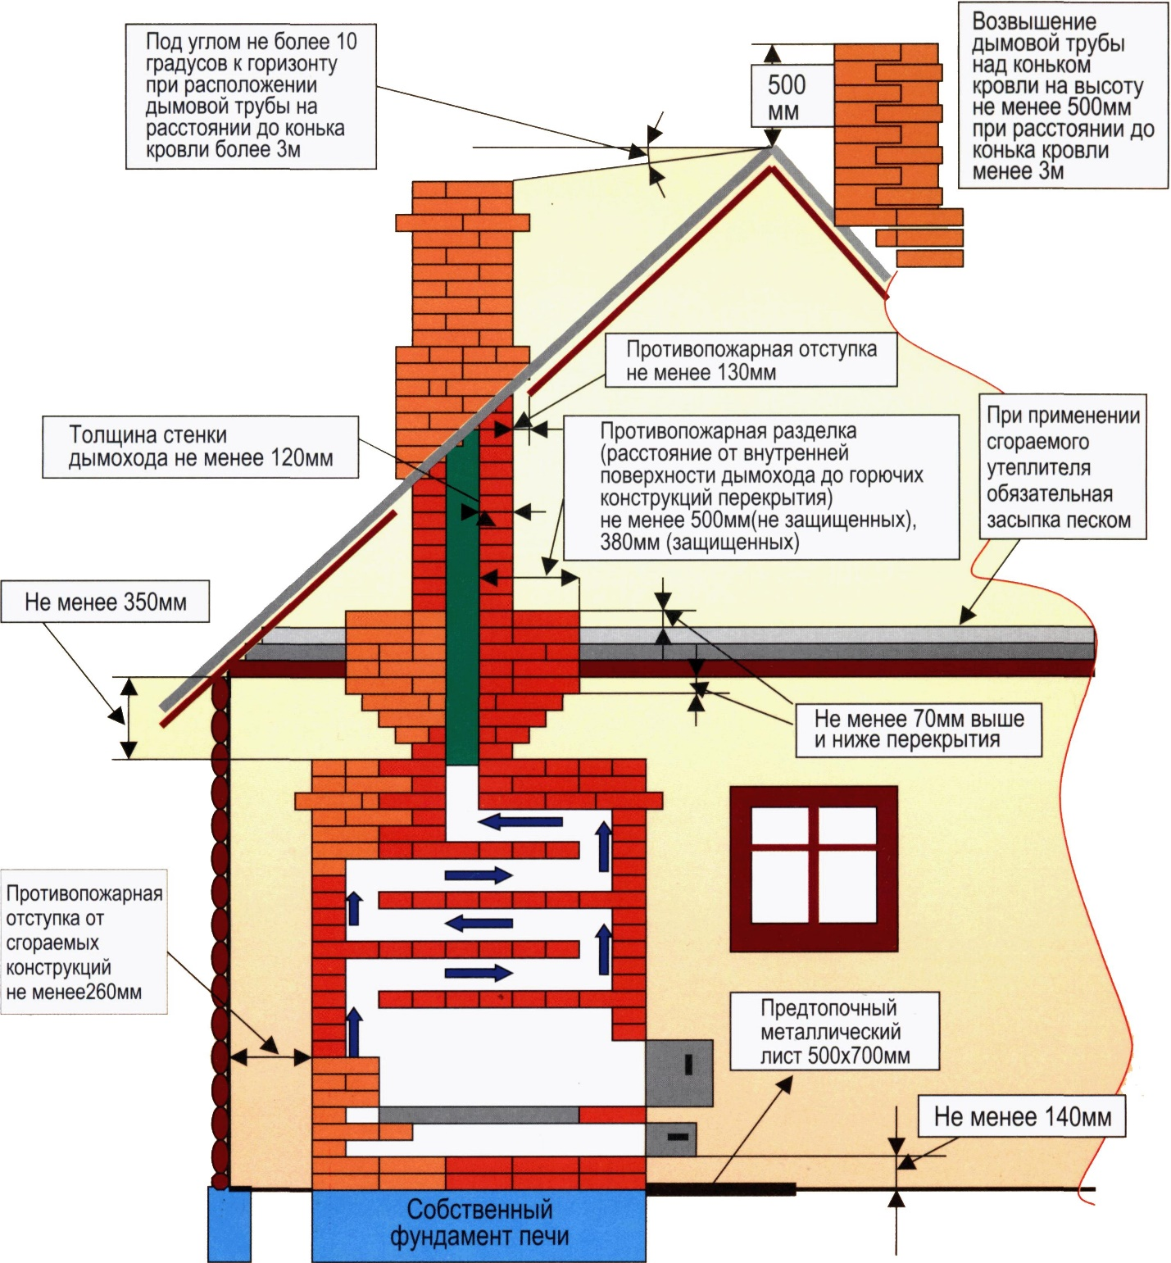

подготовил: Старший дознаватель ОНД №15 УНДиПР
Главного управления МЧС России по Челябинской области А.Ю. Цирулев

